
ข่
าวกรมบัญชีกลาง

THE COMPTROLLER GENERAL’S DEPARTMENT NEWS
ฝ่ายประชาสัมพันธ์ สำนักงานเลขานุการกรม กรมบัญชีกลาง ถนนพระราม ๖ แขวงสามเสนใน เขตพญาไท กรุงเทพฯ ๑๐๔๐๐ โทร. ๐-๒๑๒๗-๗๐๐๐ www.cgd.go.th

ฉบับที่ 16/2560 วันที่ 18 เมษายน 2560
กรมบัญชีกลางชี้แจงการจ่ายเบี้ยยังชีพผู้สูงอายุ
นางสาวอรนุช ไวนุสิทธิ์ ที่ปรึกษาด้านพัฒนาระบบการเงินการคลัง ในฐานะโฆษกกรมบัญชีกลาง เปิดเผยว่า จากประเด็นข่าวกรณีที่ตัวแทน อปท. แสดงความกังวลต่อกรณีที่กรมบัญชีกลางจะทดลองนำเบี้ยยังชีพคนชราที่เคยจ่ายโดยองค์กรปกครองส่วนท้องถิ่น มาจ่ายโดยกรมบัญชีกลางแบบเงินสดหรือโอนเข้าบัญชี ในประเด็นการถอนเงินจากบัญชีอาจเป็นปัญหากับประชาชนที่อยู่ในเขตชนบทห่างไกล และเงินช่วยเหลือไม่ถึงมือประชาชน รวมถึงประชาชนอาจเกิดความสับสนว่า อปท. ไม่ช่วยเหลือ อีกทั้งระบบบริหารจัดการรายชื่อผู้สูงอายุอาจเกิดการตกหล่น อาทิ การขึ้นทะเบียนผู้สูงอายุ การเสียชีวิต หรือการย้ายออกจากพื้นที่
โฆษกกรมบัญชีกลาง กล่าวว่า คณะรัฐมนตรีได้มีมติเมื่อวันที่ 22 ธันวาคม 2558 เห็นชอบแผนยุทธศาสตร์
การพัฒนาโครงสร้างพื้นฐานระบบการชำระเงินแบบอิเล็กทรอนิกส์แห่งชาติ (National e-Payment Master Plan) ซึ่งมีวัตถุประสงค์สำคัญคือ เพื่อพัฒนาระบบการชำระเงินของประเทศไทยให้เข้าสู่ระบบการชำระเงินแบบอิเล็กทรอนิกส์
(e-Payment) อย่างครบวงจร บูรณาการและยั่งยืน สามารถรองรับธุรกรรมทางการเงินและกิจกรรมทางเศรษฐกิจต่างๆ
ให้ดำเนินไปอย่างสะดวกและรวดเร็วยิ่งขึ้น อันเป็นกลไกสำคัญในการยกระดับศักยภาพในการแข่งขันของภาคธุรกิจและของประเทศไทย และช่วยยกระดับคุณภาพชีวิตของประชาชน และสร้างความมั่นคงให้กับระบบบริหารจัดเก็บภาษี อันจะนำมาสู่การเพิ่มประสิทธิภาพโครงสร้างพื้นฐานการชำระเงิน การเพิ่มประสิทธิภาพของระบบภาษีอิเล็กทรอนิกส์ การลงทะเบียน
ผู้มีรายได้น้อย รวมทั้งบูรณาการระบบสวัสดิการสังคม การส่งเสริมการเข้าถึงบริการทางการเงิน และการส่งเสริม e-Payment ในทุกภาคส่วน ซึ่งในแผนยุทธศาสตร์ National e-Payment Master Plan มี 5 โครงการสำคัญ โดยกรมบัญชีกลางรับผิดชอบในโครงการที่ 4 โครงการ e-Payment ภาครัฐ มี 2 โครงการย่อย ประกอบด้วย (1) โครงการบูรณาการฐานข้อมูลสวัสดิการสังคม และ (2) โครงการเพิ่มประสิทธิภาพการรับจ่ายเงินภาครัฐทางอิเล็กทรอนิกส์ ซึ่งการจ่ายเงินเบี้ยยังชีพผู้สูงอายุ เป็นหนึ่งในโครงการบูรณาการฐานข้อมูลสวัสดิการสังคม
ต่อมาได้มีมติคณะรัฐมนตรีเมื่อวันที่ 15 มีนาคม 2559 เห็นชอบให้ทุกส่วนราชการและหน่วยงานของรัฐดำเนินการตามแนวทางการบูรณาการฐานข้อมูลประชาชนและการบริการภาครัฐ รวมทั้งปรับปรุงระเบียบ กฎหมายที่เกี่ยวข้องให้รองรับการดำเนินการเชื่อมโยงและแลกเปลี่ยนข้อมูลในการบูรณาการฐานข้อมูลประชาชนและการบริการภาครัฐ ประกอบกับคณะกรรมการขับเคลื่อนแผนยุทธศาสตร์ National e-Payment ในคราวประชุมครั้งที่ 1/2560 เมื่อวันที่ 27 ตุลาคม 2559
มีมติเห็นชอบหลักการตามแนวทางในการจ่ายเงินสวัสดิการสังคมต่างๆ โดยมอบหมายให้กรมบัญชีกลางทำหน้าที่ในการจ่ายเงินเข้าบัญชีเงินฝากธนาคารให้แก่ผู้มีสิทธิรับเงินโดยตรงแทนส่วนราชการหรือหน่วยงานที่กำกับดูแลสวัสดิการสังคม
แต่ละประเภท
หลังจากที่กรมบัญชีกลางได้รับมอบหมายให้ทำหน้าที่จ่ายเงิน จึงได้ประสานงานกับหน่วยงานราชการที่รับผิดชอบการจ่ายเงินสวัสดิการต่างๆ ได้แก่ กรุงเทพมหานคร เมืองพัทยา และกรมส่งเสริมการปกครองท้องถิ่น และคณะกรรมการ องค์การ และหน่วยงานที่กำกับดูแลสวัสดิการสังคมแต่ละประเภท เพื่อยืนยันตามแนวทางการจ่ายเงินสวัสดิการสังคม
ที่คณะกรรมการฯ ให้ความเห็นชอบในหลักการไปแล้ว พร้อมทั้งได้ชี้แจงและเชิญหน่วยงานที่เกี่ยวข้องประชุมหารือเพื่อรับฟังความคิดเห็น ปัญหา อุปสรรคต่างๆ ประกอบด้วย กรมกิจการผู้สูงอายุ เมื่อวันที่ 5 สิงหาคม 2559 กรมส่งเสริมและพัฒนาคุณภาพชีวิตคนพิการ เมื่อวันที่ 8 สิงหาคม 2559 สมาคมสันนิบาตเทศบาล สมาคม อบจ. สมาคม อบต. เมื่อวันที่
10 สิงหาคม 2559 คณะกรรมการส่งเสริมและพัฒนาคุณภาพชีวิตคนพิการแห่งชาติ เมื่อวันที่ 15 สิงหาคม 2559 รวมทั้ง
ได้ชี้แจงข้อมูลต่อคณะกรรมการส่งเสริมและพัฒนาคุณภาพชีวิตคนพิการแห่งชาติ เมื่อวันที่ 5 เมษายน 2560 อีกครั้งหนึ่งด้วย
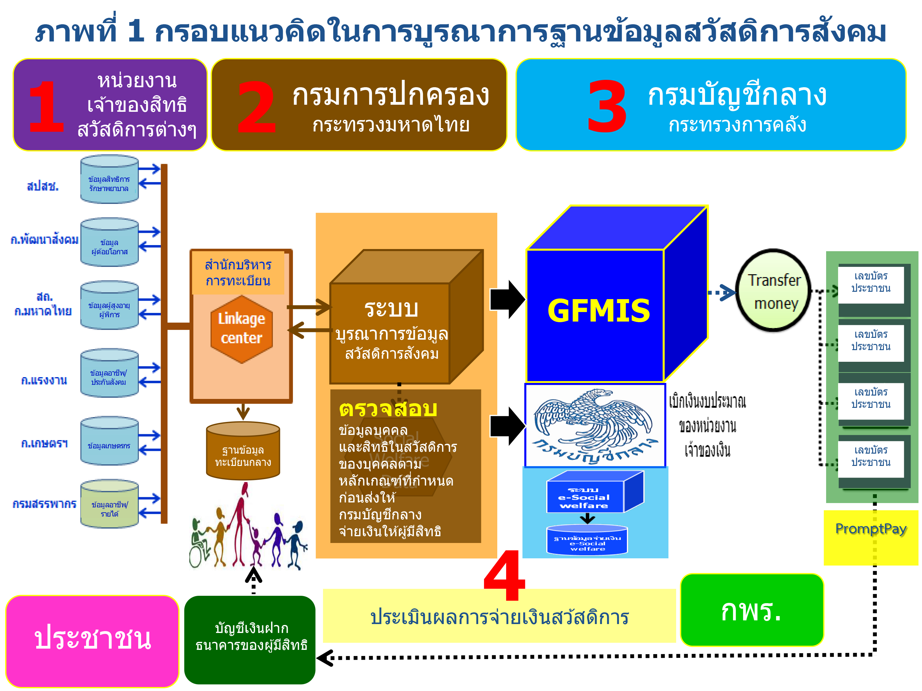
โฆษกกรมบัญชีกลาง ชี้แจงเพิ่มเติมเกี่ยวกับกรอบแนวคิดในการบูรณาการฐานข้อมูลสวัสดิการสังคม (ตามภาพที่ 1) ดังนี้ 1. หน่วยงานเจ้าของสิทธิสวัสดิการต่างๆ รับลงทะเบียนและตรวจสอบคุณสมบัติเบื้องต้น เช่น เบี้ยยังชีพผู้สูงอายุ
องค์กรปกครองส่วนท้องถิ่น (อปท.) เป็นหน่วยงานรับลงทะเบียนและตรวจสอบคุณสมบัติ ก่อนส่งข้อมูลทั้งหมดให้กับ
กรมการปกครอง ตรวจสอบข้อมูลบุคคลโดยใช้เลขบัตรประชาชน 13 หลัก ก่อนส่งให้กรมบัญชีกลางจ่ายเงิน เมื่อหน่วยงานเจ้าของสิทธิสวัสดิการ และกรมการปกครองตรวจสอบข้อมูลเรียบร้อยแล้ว จึงส่งข้อมูลให้กรมบัญชีกลางจ่ายเงินสวัสดิการให้แก่ผู้มีสิทธิ โดยกรมบัญชีกลางจะจ่ายเงินตามที่ผู้มีสิทธิได้แจ้งความประสงค์ไว้ ซึ่งปัจจุบันกำหนดไว้ 3 รูปแบบ คือ
(1) โอนเงินเข้าบัญชี (2) โอนเข้าพร้อมเพย์ หรือ (3) รับเป็นเงินสด โดยส่งเงินให้องค์กรปกครองส่วนท้องถิ่น (อปท.) จ่ายให้ผู้มีสิทธิต่อไป ดังนั้น แม้ผู้มีสิทธิจะชราภาพมาก หรือไม่สะดวกที่จะไปธนาคารก็สามารถรับเป็นเงินสดได้ หลังจากนั้นจะมีหน่วยงานที่เข้ามาตรวจสอบว่า การจ่ายเงินสวัสดิการเป็นไปตามวัตถุประสงค์หรือไม่ จะเห็นได้ว่า การจ่ายเงินมีหน่วยงานที่เกี่ยวข้อง 4 หน่วยงาน ซึ่งจะเป็นการตรวจสอบซึ่งกันและกัน จึงทำให้มั่นใจว่ามีความรอบคอบ และเนื่องจากเป็นการดำเนินการด้วยระบบอิเล็กทรอนิกส์ทั้งหมด ทำให้การดำเนินงานเป็นไปด้วยความรวดเร็วและแม่นยำ
โฆษกกรมบัญชีกลาง ชี้แจงเพิ่มเติมอีกว่า โครงการบูรณาการฐานข้อมูลสวัสดิการสังคม เป็นการพัฒนาระบบฐานข้อมูลกลางที่ทำให้รัฐสามารถจ่ายเงินสวัสดิการและเงินช่วยเหลือให้แก่ประชาชนผู้มีรายได้น้อย หรือผู้ที่รัฐต้องการให้ความช่วยเหลือได้โดยตรง ถูกกลุ่มเป้าหมาย ไม่ซ้ำซ้อน และเกิดประโยชน์สูงสุด รวมทั้งยังสามารถบริหารจัดการ
และประเมินผลประสิทธิภาพของเงินช่วยเหลือต่างๆ ได้ดียิ่งขึ้น โดยในอนาคต จะมีการพัฒนาเพื่อให้ประชาชนสามารถ
ใช้บัตรอิเล็กทรอนิกส์ หรือบัตรประชาชนเป็นสื่อในการรับเงินช่วยเหลือ และสามารถนำไปใช้จ่ายผ่านร้านค้าที่กำหนด
หรือนำไปใช้กับบริการต่างๆ ของภาครัฐ เช่น ระบบขนส่งสาธารณะ และระบบรักษาพยาบาล เป็นต้น
ดังนั้น ในอนาคต หากโครงการบูรณาการฐานข้อมูลสวัสดิการสังคมสามารถพัฒนาได้อย่างเต็มรูปแบบ เราก็จะทราบว่า ณ ช่วงเวลาใดเวลาหนึ่ง ประชาชนคนไทยแต่ละคนได้รับความช่วยเหลือหรือได้รับสวัสดิการใดบ้างจากภาครัฐ ดังภาพที่ 2
ภาพที่ 2
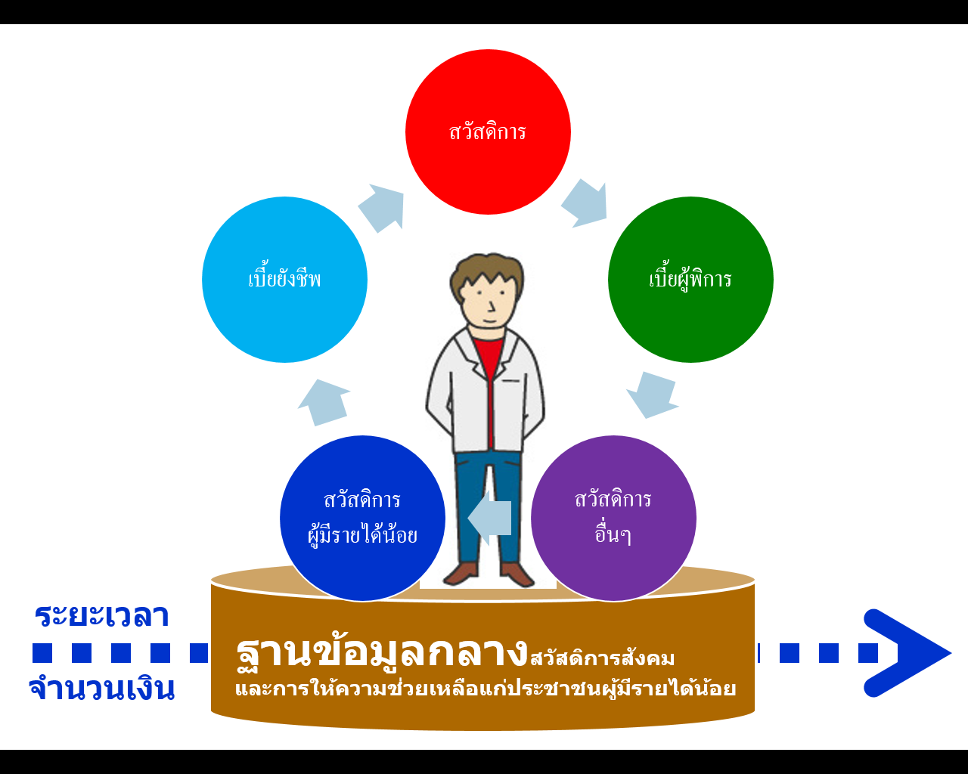

จากกรอบแนวคิดดังกล่าวข้างต้น จึงทำให้ข้อกังวลที่ว่า การถอนเงินจากบัญชีอาจเป็นปัญหากับประชาชนที่อยู่ใน
เขตชนบทห่างไกล และเงินช่วยเหลือไม่ถึงมือประชาชน รวมถึงประชาชนอาจเกิดความสับสนว่า อปท. ไม่ช่วยเหลือ อีกทั้ง
ระบบบริหารจัดการรายชื่อผู้สูงอายุอาจเกิดการตกหล่น อาทิ การขึ้นทะเบียนผู้สูงอายุ การเสียชีวิต หรือการย้ายออกจากพื้นที่ จะไม่เกิดขึ้น เนื่องจากกรมบัญชีกลางได้รับทราบข้อมูลเหล่านี้จากหน่วยงานที่เกี่ยวข้องก่อนนำมาพัฒนาระบบการจ่ายเงิน
แบบอิเล็กทรอนิกส์อยู่แล้ว
อย่างไรก็ตาม โครงการบูรณาการฐานข้อมูลสวัสดิการสังคมดังกล่าว จะประสบความสำเร็จและเกิดประโยชน์สูงสุด
ต่อประชาชน จะต้องได้รับความร่วมมือจากหน่วยงานที่เกี่ยวข้อง และช่วยกันขับเคลื่อน เพื่อให้บรรลุเป้าหมายตาม
แผนยุทธศาสตร์การพัฒนาโครงสร้างพื้นฐานระบบการชำระเงินแบบอิเล็กทรอนิกส์แห่งชาติ (National e-Payment
Master Plan)

***************************************************

